PERSPECTIVA AGROCLIMÁTICA 2018/22019:
EL CLIMA SE AFIRMA DENTRO DEL RANGO NEUTRAL,
AUNQUE CONSERVANDO FACTORES DE RIESGO

Ing. Agr. Eduardo M. Sierra

Especialista en Agroclimatología

8 de Noviembre de 2018
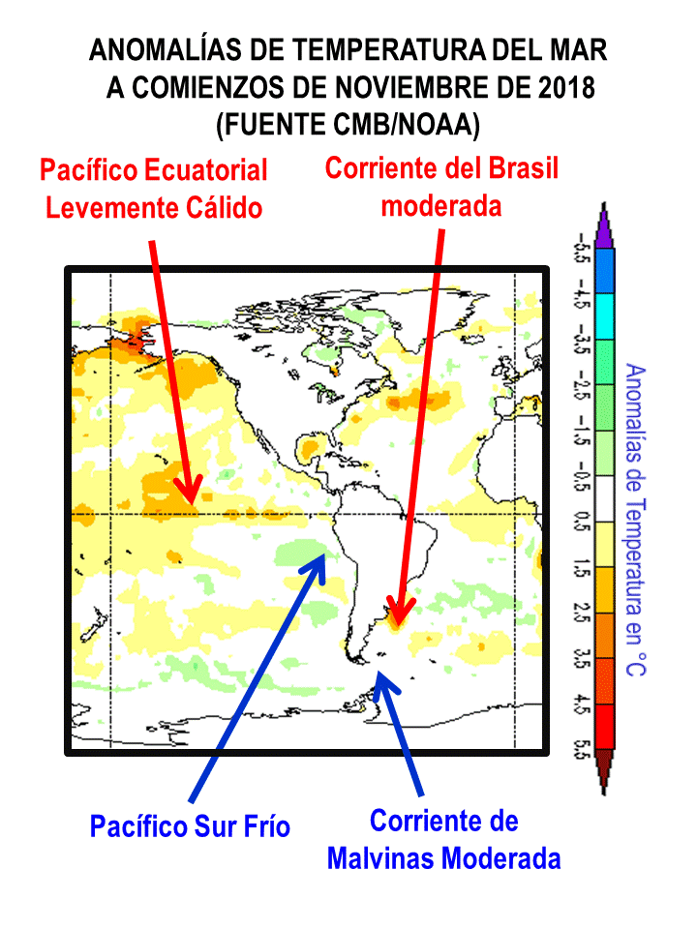 | Durante Octubre y lo que va de Noviembre, el escenario climático se estabilizó dentro del rango normal.  Sólo Océano Pacífico Ecuatorial continuó calentándose muy lentamente, aunque sin llegar a un nivel de “El Niño”.  Contrariamente, la mayor parte de Pacífico sur se enfrió levemente, debido al ascenso hacia el norte de la corriente marina fría de Humboldt, permaneciendo en el rango neutral.  En la Cuenca Atlántico, tanto corriente fría de Malvinas, como la corriente cálida del Brasil, redujeron sus intensidades, haciendo que el Océano pasara a un estado prácticamente neutral.  Esta tendencia favorece la posibilidad de que la campaña 2018/2019 se desarrolle en un escenario moderado, con precipitaciones algo por encima de lo normal y con una distribución espacial muy heterogénea, pero sin alcanzar valores extremos, capaces de producir inundaciones, como sucedería en escenario de “El Niño”.  Los cambios de tiempo no serán tan intensos como en un episodio de “El Niño” pero alcanzarán un vigor algo por encima de lo normal, comenzando con prolongados lapsos cálidos y húmedos, seguidos por precipitaciones tipo tormentas localizadas severas, con riesgo de aguaceros torrenciales, granizo y vientos, y finalizando con marcados descensos térmicos.  Este escenario favorecerá a los cultivos, tanto a los de la cosecha fina, que están finalizando su formación del rendimiento y comenzando la maduración y cosecha, como a los de la cosecha gruesa, que están en su etapa de implantación y arranque.

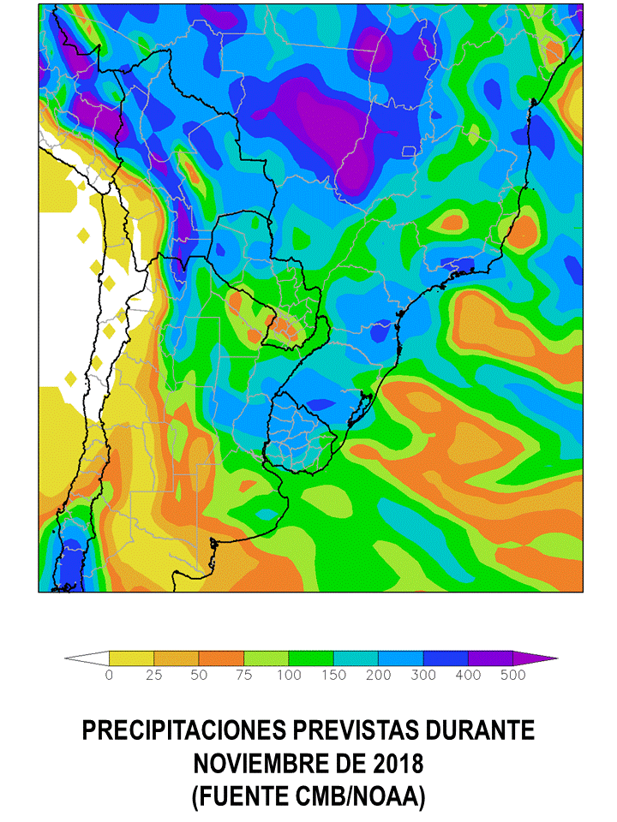  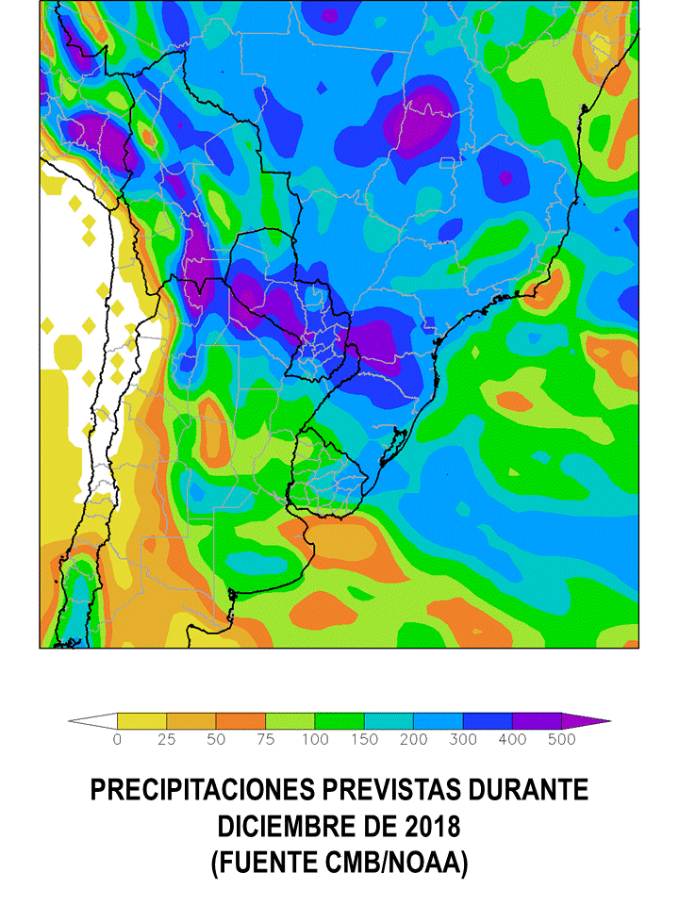 | SEGUNDA PARTE DE LA PRIMAVERA 2018  Durante Noviembre y Diciembre la circulación tropical incrementará gradualmente su intensidad, al mismo tiempo que la circulación polar irá reduciendo la suya, mejorando el aporte de calor y humedad a gran parte del área agrícola, y disminuyendo las entradas de aire polar.  Un amplio foco con actividad algo superior a lo normal se extenderá sobre el Perú, Bolivia, el NOA, el Paraguay, la mayor parte del área agrícola del Brasil, la Región del Chaco, gran parte de la Mesopotamia, el Uruguay y el norte y el sudeste de la Región Pampeana, con precipitaciones moderadas a abundantes, con moderado riesgo de tormentas severas.  Otro foco de gran actividad abarcará el sur de Chile, con precipitaciones muy abundantes y tormentas, que se extenderán hacia el oeste de cuyo.  Contrariamente, Cuyo y el sudoeste de la región Pampeana podrían experimentar registros pluviométricos algo inferiores al promedio, generando condiciones de déficit hídrico.  En Cuyo, la reducción de las precipitaciones acentuará los efectos de las escasas nevadas ocurridas durante la pasada temporada otoño-invernal, pudiendo estimarse que la disponibilidad de agua para riego será por lo menos un 30 % inferior al promedio.  Los lapsos cálidos y lluviosos se alternarán con cortos pero intensos descensos térmicos tardíos, aunque sin riesgo de heladas.

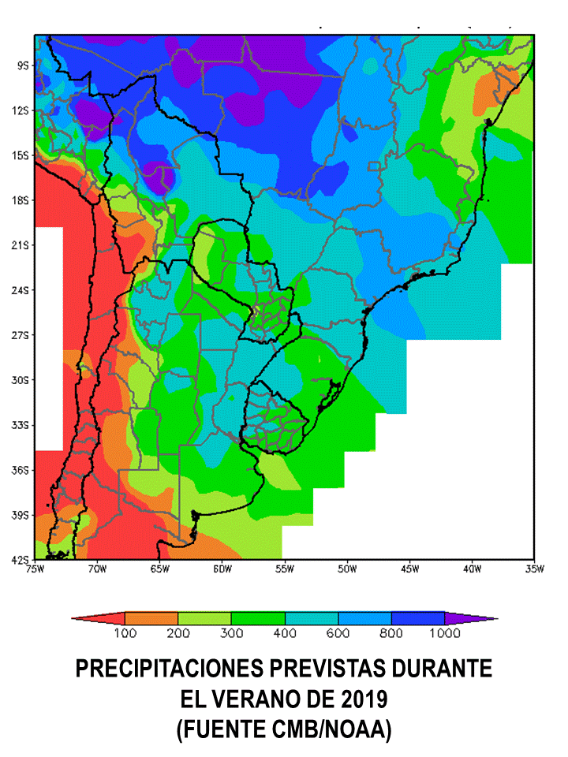 | VERANO 2019  La circulación tropical se mantendrá levemente por encima de su nivel medio, y aportando calor y humedad a gran parte del área agrícola.  Un amplio foco, con actividad superior a lo normal, persistirá sobre el Perú, Bolivia, el NOA, el Paraguay, la mayor parte del área agrícola del Brasil, la Región del Chaco, el este de la Región Pampeana, la mayor parte de la Mesopotamia y la mayor parte del Uruguay, con precipitaciones muy abundantes y tormentas severas.  Sólo Cuyo y el sudoeste de la Región Pampeana, podrían registrar precipitaciones por debajo de la media estacional, con sus menores valores sobre el sur de córdoba, la mayor parte de La Pampa y el oeste de Buenos Aires, acentuando el estado de déficit ya mencionado para la Primavera.  La influencia de los vientos polares quedará reducida a la Cordillera Sur, por lo que las entradas de aire frío se espaciarán y perderán fuerza, produciendo un ambiente caluroso, que alcanzará su máxima intensidad en las zonas que experimentarán precipitaciones inferiores a lo normal.

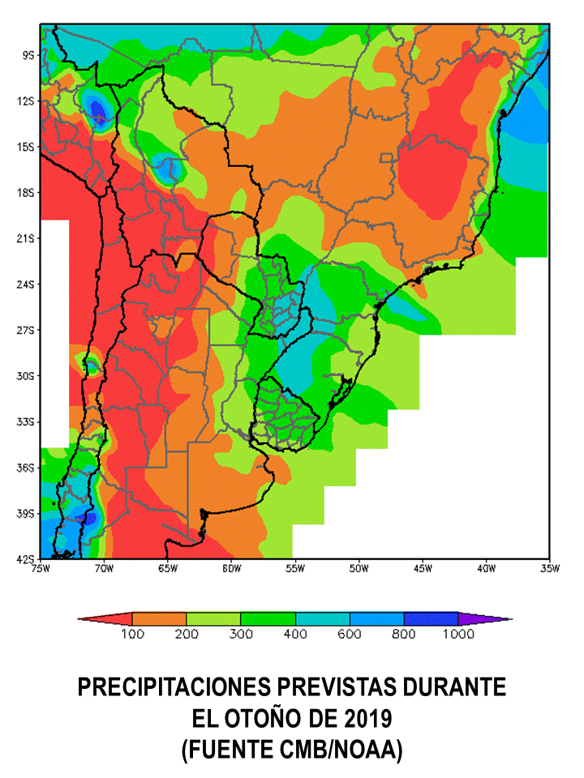 | OTOÑO 2019  A lo largo de la estación la circulación tropical irá disminuyendo gradualmente.  Las precipitaciones disminuirán progresivamente en el centro y el norte del área agrícola del Brasil, Bolivia, el oeste del Paraguay, el NOA, el oeste de la Región del Chaco, el norte y el centro del área agrícola chilena, Cuyo y el centro y el oeste de la Región Pampeana.  El foco de mayor actividad se ubicará sobre la Región Oriental del Paraguay, el este de la Región del Chaco, el sur del Brasil, la Mesopotamia, el Uruguay y el este de la Región Pampeana.  Las tormentas se activarán sobre el sur y el centro de la Cordillera, llevando precipitaciones y nevadas al sur del área agrícola chilena y a los valles cordilleranos argentinos.  Los vientos polares se activarán con vigor, desalojando gradualmente a la circulación tropical, causando el descenso de la temperatura, y dando inicio temprano a la temporada de heladas.

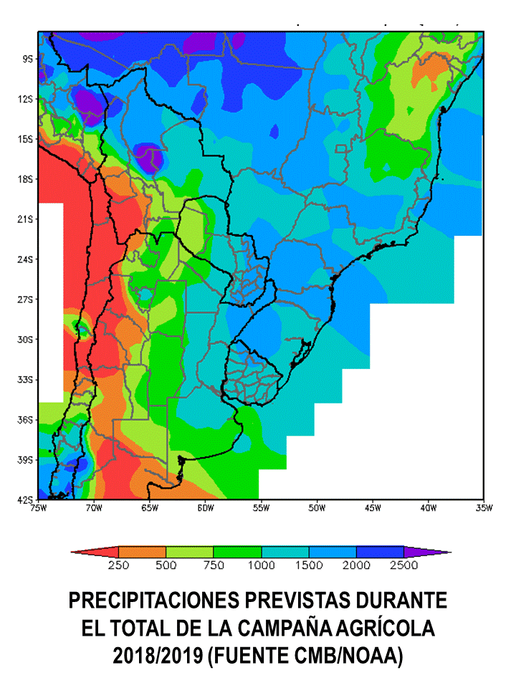 | CONCLUSIONES  Lo expuesto tiende a confirmar los rasgos generales de la perspectiva enunciada en los informes anteriores de esta serie.  La alternativa de un escenario de tipo “Neutral Levemente Cálido” incrementa su probabilidad a un 80%.  La probabilidad de un episodio pleno de “El Niño”, con precipitaciones extremas, crecidas de los grandes ríos e inundaciones se reduce a un 10%.  Se mantiene una probabilidad del 10% para el posible desarrollo de un episodio de “La Niña”, con sequía y bajante de los ríos.  Frente a estas alternativas, será necesario mantener un estado de alerta, a fin de hacer frente, en forma exitosa a las alternativas que vayan presentándose.  Buenos Aires, 8 de Noviembre de 2018  Ing. Agr. Eduardo M. Sierra  Especialista en Agroclimatología

